миноБрнауки россии

Федеральное государственное бюджетное образовательное учреждение высшего образования

«Восточно-Сибирский государственный университет технологий и управления»

Факультет компьютерных наук и технологий

Кафедра «Программная инженерия и искусственный интеллект»

|  |  |
| --- | --- |
|  |  |

# **Отчет №1**

по дисциплине «Базы Данных»

Выполнил студент группы Немеров А.П.

Проверил ст. преподаватель Цыдыпов З.С.

Улан-Удэ

2023

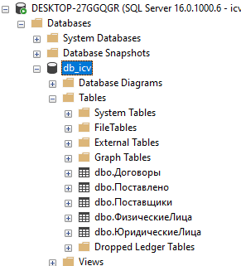

Рисунок 1 – БД и таблицы

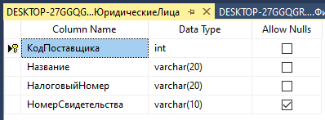 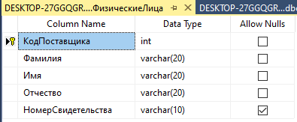 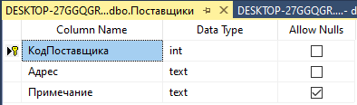 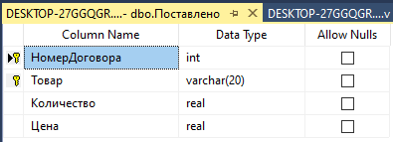 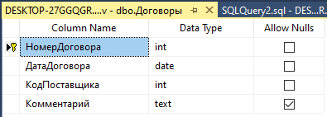

Рисунок 2 – Поля таблиц и первичные ключи

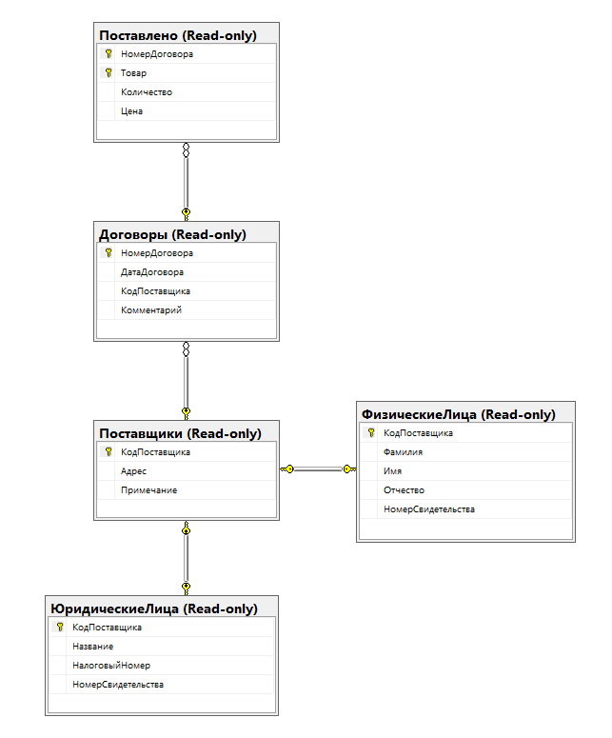

Рисунок 7 – Диаграмма

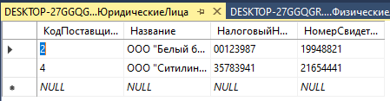 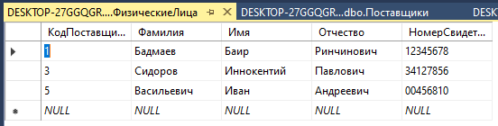 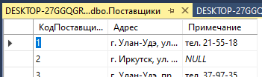 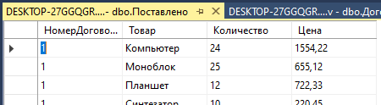 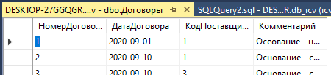

Рисунок 8 – Части заполненных таблиц

Заполнив все таблицы создадим пользователя для нашей БД.

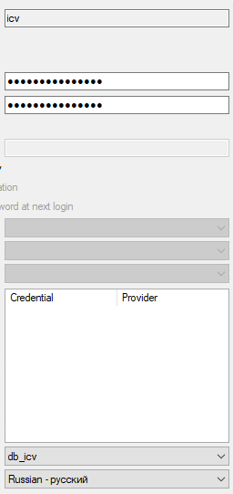 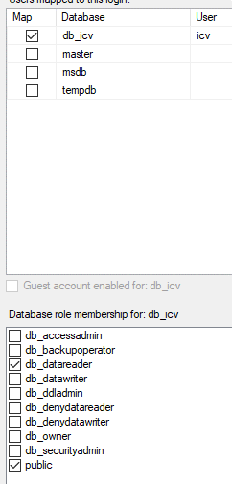 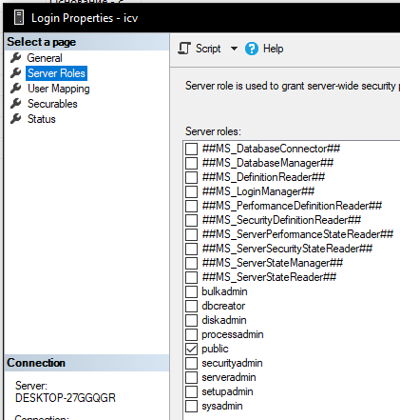

Рисунок 9 – Настройки пользователя БД

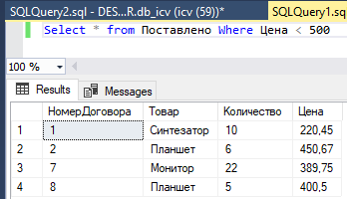 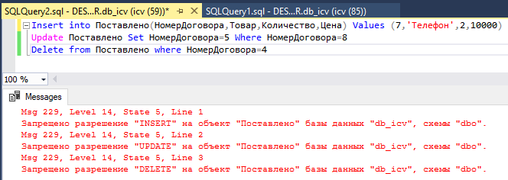

Рисунок 10 – Запросы

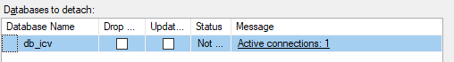

Рисунок 12 – Отключение БД

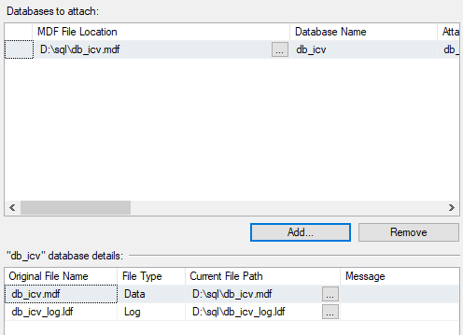

Рисунок 13 – Подключение БД

**ВЫВОД**

Во время выполнения данной лабораторной работы я изучил интерфейс SQL Service Management Studio и работу с БД.